dialogue682907permis7; pdf;
- devrait-on pouvoir passer son pedrmis de conduire à 16 ans ?
- au Canada on veut introduire le permis à 21 ans, qu’en pensez-vous ?
- tu as ton permis conduire ? si oui, depuis quand ?
- les femmes conduisent-elles mieux que les hommes ?
- devrait-on introduire un âge maximum pour pouvoir conduire ?
- selon les statistiques, les jeunes sont les plus exposées aux accidents de la route ; pourquoi ?
- est-ce que le permis de conduire coûte trop cher en Suède ?
- connaissez-vous bien tous les panneaux routiers ?
- respectez-vous toujours les limitations de vitesse ?
commentez ces phrases :
- on peut boire deux verres de vin et prendre la voiture
- avoir bu un verre de vin quand on conduit ce n’est pas grave
- le taux de 0 ‰ au volant est une excellente idée
- être fatigué et conduire est aussi dangereux que d’avoir bu quelques verres d’alcool
- on peut écouter de la musique et conduire sans problème
- l’obligation du port de ceinture dans les autocars est ridicule
- ce n’est pas grave de dépasser les limitations de vitesse de quelques kilomètres/h
- les personnes âgées au volant sont très dangereuses
- les jeunes connaissent mieux le code de la route que les plus vieux
- ce serait mieux d’avoir des robots-conducteurs
- il faut plus de gendarmes sur les routes pour surveiller les automobilistes
- circuler à moto est beaucoup plus dangereux que circuler en voiture
- beaucoup de gens ne respectent pas le code de la route
- en général, les Suédois conduisent bien et respectent le code de la route
à discuter :
- quels sont les 3 plus grands dangers de la circulation selon vous ?
- pourquoi pas de port de ceinture obligatoire dans le train ?
- y a-t-il trop de poids lourds sur les routes ?
- que pensez-vous des caméras-radars sur les routes ? est-ce que les caméras servent à quelque chose ?
- quels sont les inconvéniants des robots-conducteurs ?
- la peur du gendarme, est-ce que c’est efficace ?
- les amendes sont-elles trop faibles ?
- commentez et étudiez ces chiffres :
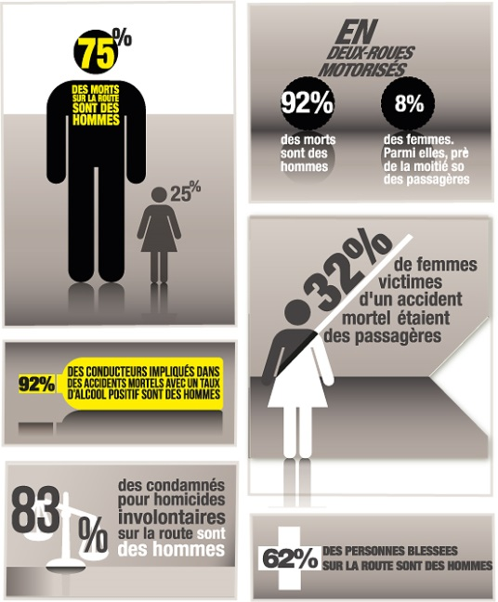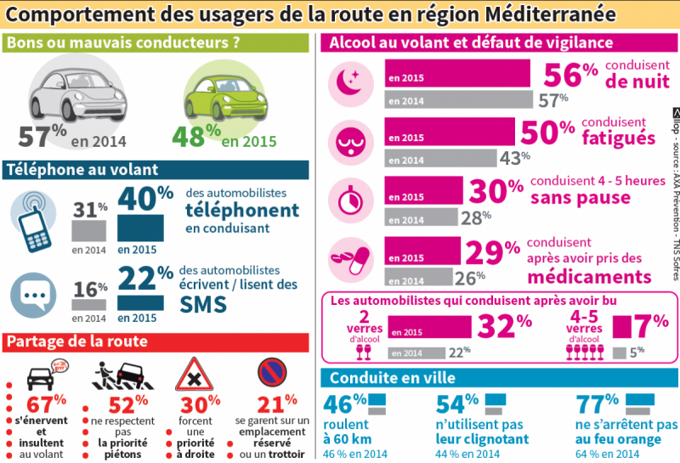

route1 – route2 – route3 – route4 – route5 – route6 – route7 – route8 – route9
